**新能源皮卡车用户需求**

**一、项目名称：**新能源皮卡车两台。

**二、送货时间：**合同生效后2个月内送货。

**三、送货地点：**珠海机场飞行区。

**四、资格要求：**

具有合法有效的营业执照。

**五、用户需求：**

**（一）主要功能**

新能源皮卡车主要用于飞行区内施工维修项目的管理和监察工作，车辆需满足施工维修场地的复杂路况及环境。

**（二）主要配置参数**

（1）车型：皮卡车

（2）能源类型：纯电动

（3）品牌及车型参考：吉利雷达汽车（地平线）、郑州日产（锐琪6EV）、江铃（大道EV）

（4）参考尺寸(长×宽×高)：≥5000×1800×1800mm

（5）电池容量：≥65kw.h

（6）CLTC综合工况纯电续驶里程(km)：≥400km

（7）电池类型：磷酸铁锂电池，电池应具有国家客车质量监督检验中心或国家机动车质量监督检验中心出具的检验报告，且承诺质保期在5年或以上

（8）快充时间：≤1.0小时

（9）车身结构及驱动形式：4门5座，两驱及以上

（10）具备胎压监测功能

（11）前排未系安全带提醒

（12）配备2个及以上数量的安全气囊

（13）驾驶室配置冷暖空调

（14）配备倒车雷达，10英寸或以上彩色高清倒车影像屏幕

（15）配备2个USB接口/Type-C接口

（16）车窗玻璃支持一键升降

（17）车灯类型：LED光源（接受交车前改装为LED光源）

（18）配备4kg水基灭火器1瓶，全尺寸备胎1个。

（19）配备车内通用脚垫、不锈钢轮档（如下图所示）。

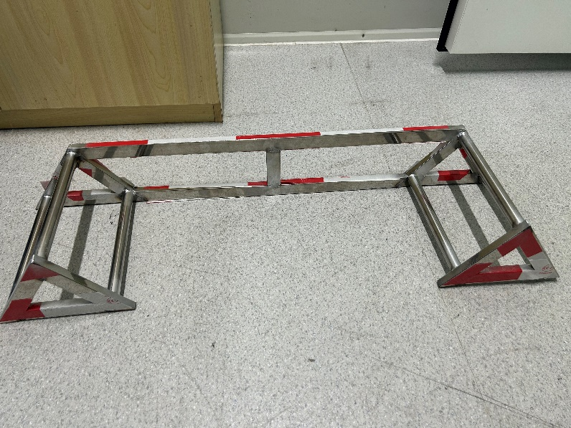

（20）全车玻璃贴全透光3M防爆防晒膜。

（21）后车厢配防硬物碰伤保护胶垫。

（22）车头保险杠处配备LED大功率探照灯，并在驾驶室内配备独立开关。

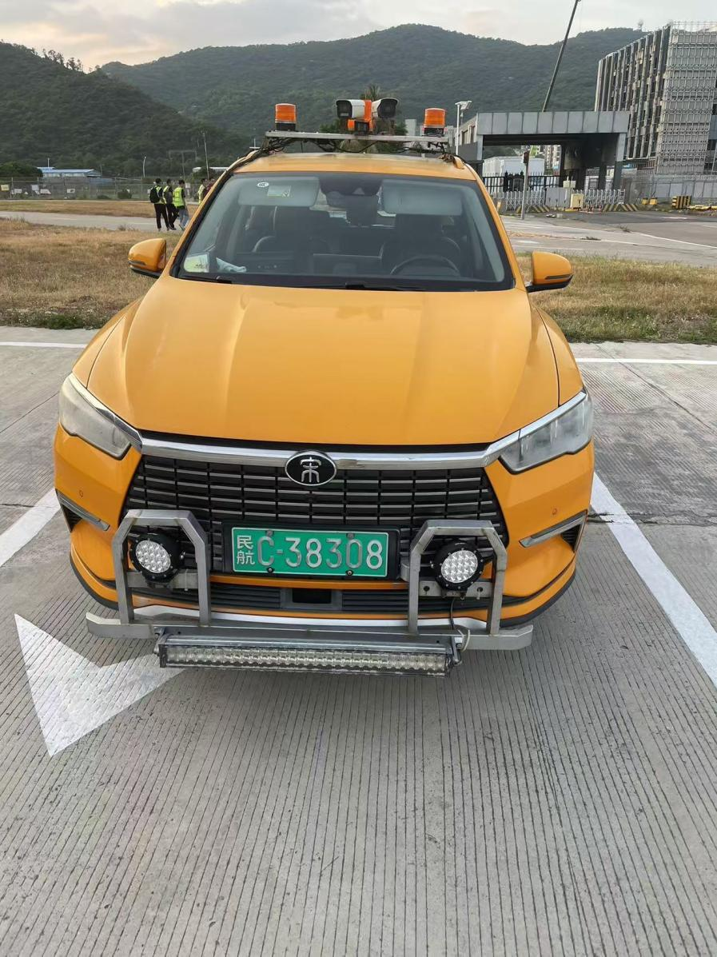

（23）配备四个足够承载整车重量的液压辅助拖车架或者液压汽车移位器。要求液压辅助拖车架或者液压汽车移位器适用轮胎为19寸或以下，适用最大轮胎宽度为300MM，单个举升重量不少于680KG。

（24）配备行车监控记录仪，带前方、驾驶位及车后三方位摄像头功能，存储容量≥128G。

（25）车辆尾部加装具有牵引能力且带自锁功能的拖挂套装，可拖动2吨以上重量的挂件，并张贴反光标识。

（26）车辆底盘(出售后)需提供防锈处理，提供一次车辆免费保养（保养地点：本场），配备防滑地板胶垫。

**（三）车辆构造**

1、配备原厂国标快充接口和充电线。充电连接装置应符合GB/T 20234.1、GB/T 20234.2或GB/T 20234.3标准要求，提供试验报告等材料证明。应具有充电完成后自动保护的功能，防止电池过充。

2、配备电路系统在突发故障下（如电器短路）断电保护装置。

3、车身前、后合适部位应设有便于拖曳的钩、环。

4、供应的车辆为未经使用的全新车，提供整车技术参数说明书、主要配件更换周期表、维护保养手册、附属工具设备和备件清单、制造厂的质量证明书、出厂检测报告，均一式2份。

5、车辆主要部件（如：车桥、电动机、变速器、电气、传动件、液压部件等）应为国内/国际知名品牌，珠三角地区有维修及配件供应网点（在随车文件中提供网店的具体联系信息），并且是2024年1月以后生产的。

6、厂家提供的设备应有铭牌，并装在显著的位置，铭牌应清楚标明至少下列内容：制造厂名称、设备名称及型号、制造年月、主要规格和参数、制造编号等（实物应与合同完全一致）。使用指示、警告标记必须用中文或中英文表示。

7、所有操作按钮和控制装置在明显位置处应采用国际通用的符号及中文标识，应有操作说明。各种显示装置（中文或中英文显示）、仪表应有表明其名称和作用的符号或标记。

8、易发生危险的部位应有警告标记。需要经常维护的位置应有简要说明。

9、所有电气设备或部件的接线处应清楚地打上永久性标记，连接点两端的标记号必须相同，标记号应印在护套管上；不同作用的电缆和芯线应用不同颜色区分开，需要连接的两端使用相同的颜色，并有标记号。

10、如有对人员易造成伤害的部位应有醒目的警告标记，并附图文说明。

11、具备漏电保护、过压保护、过流保护、短路保护、过热保护、过载保护功能。

**（四）车辆喷涂及警示灯要求**

1、车顶安装黄色警示闪灯（车内设置单独开关，频率为60-120次/分钟，光强介于40-200坎德拉之间）。

2、两侧前车门喷“珠港机场管理有限公司”字样及LOGO标志（如图一、图二黑色框内），左右后车门一辆车需喷涂“施工”，一辆车需喷涂“维修”标识（标识尺寸参考图三，标识示意参考图四、五黑色框内）；

3、驾驶室车顶喷黄漆(如图六), 车体两侧喷珠港机场管理有限公司标志彩条（如图七黑色框内）；

4、所使用LOGO标志图案及字体依照珠港机场管理有限公司视觉识别系统中字体、色值、标准色组合规格要求为准，色值、标志与标准字体之标准组合（如图八）所示；

5、不同车型的LOGO标志及彩条按尺寸根据车身比例增减，供应商需以飞行区管理部核定为准。

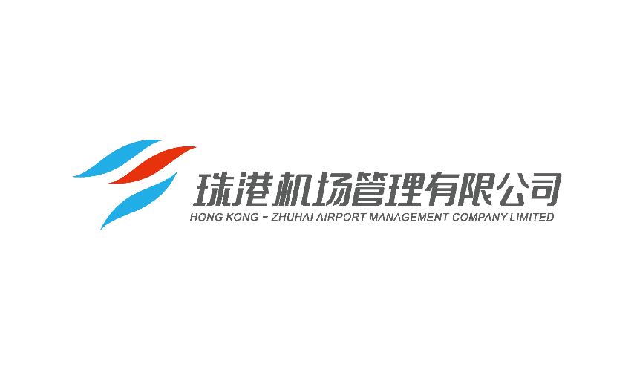

**图一**

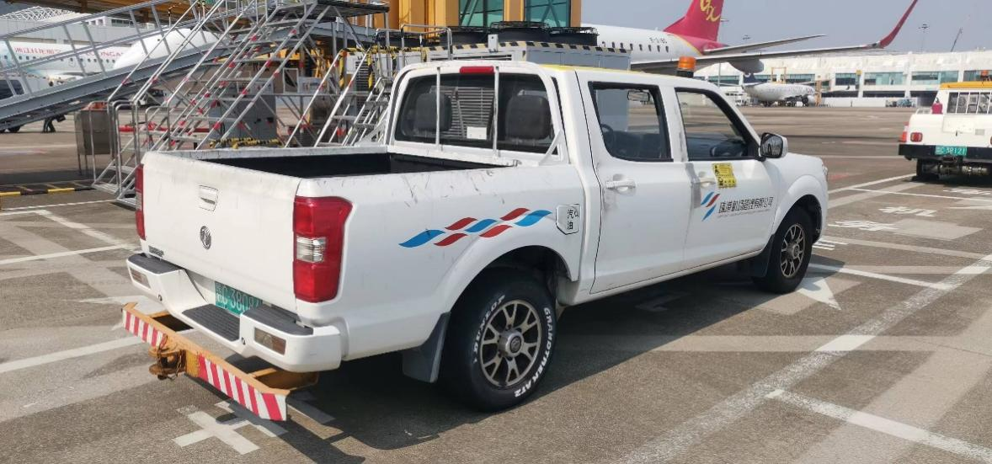

**图二**

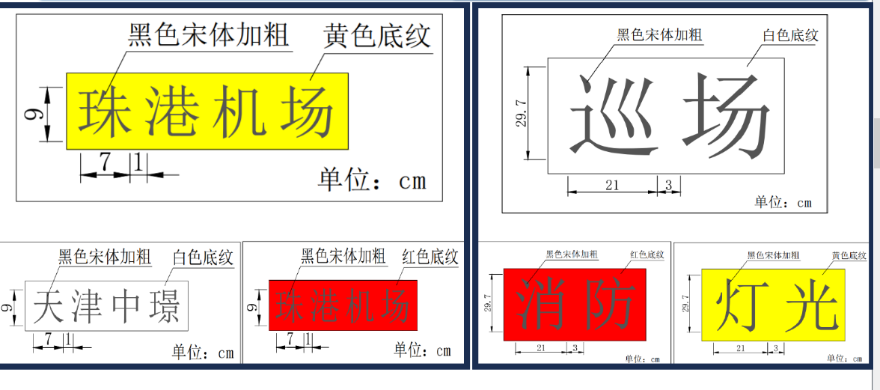

**图三**

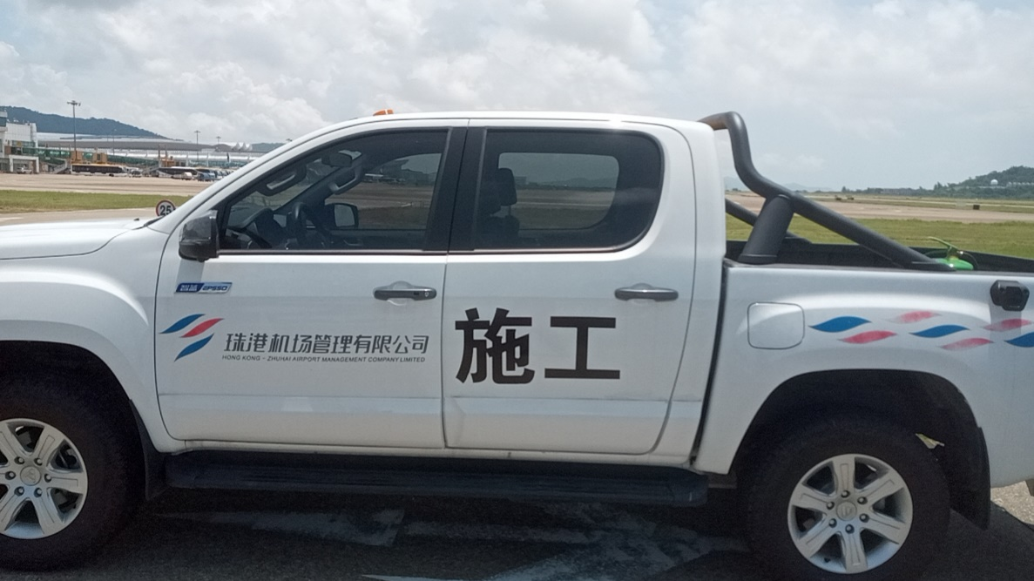

**图四**

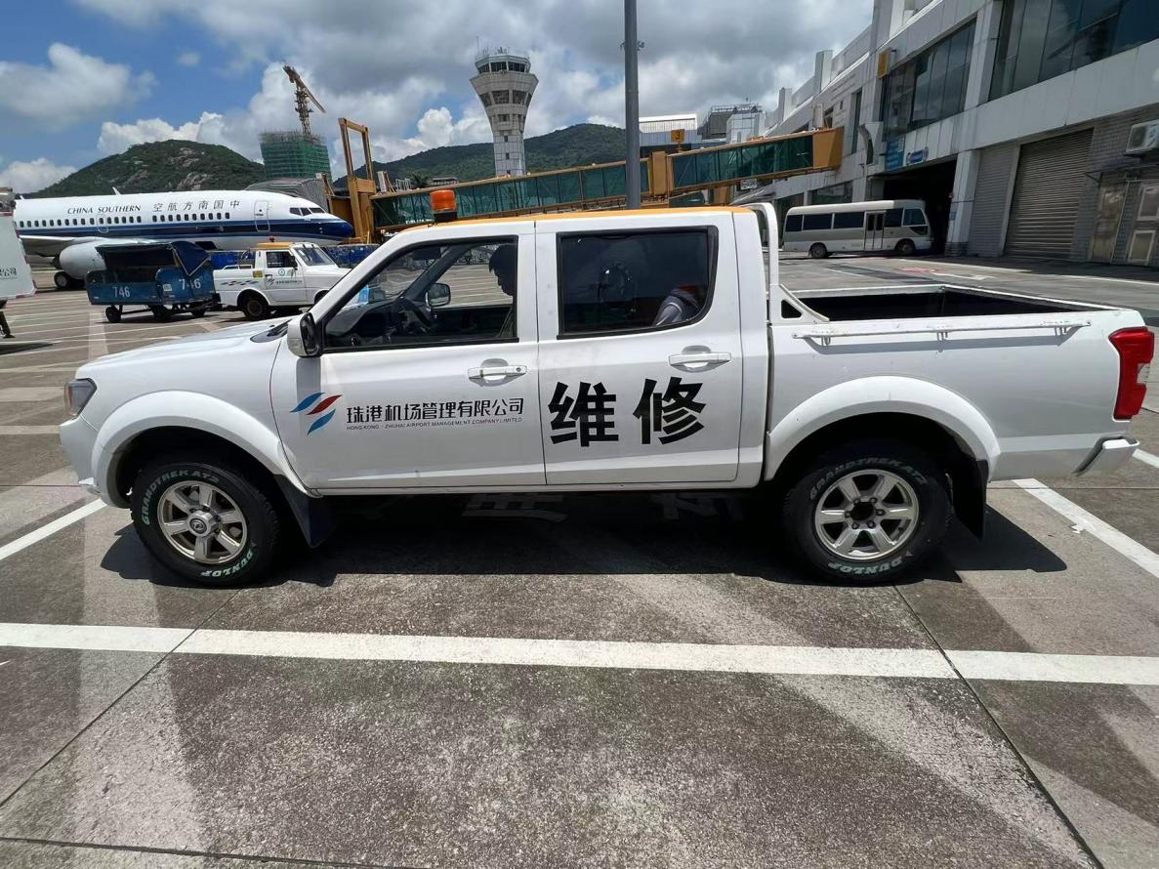

**图五**

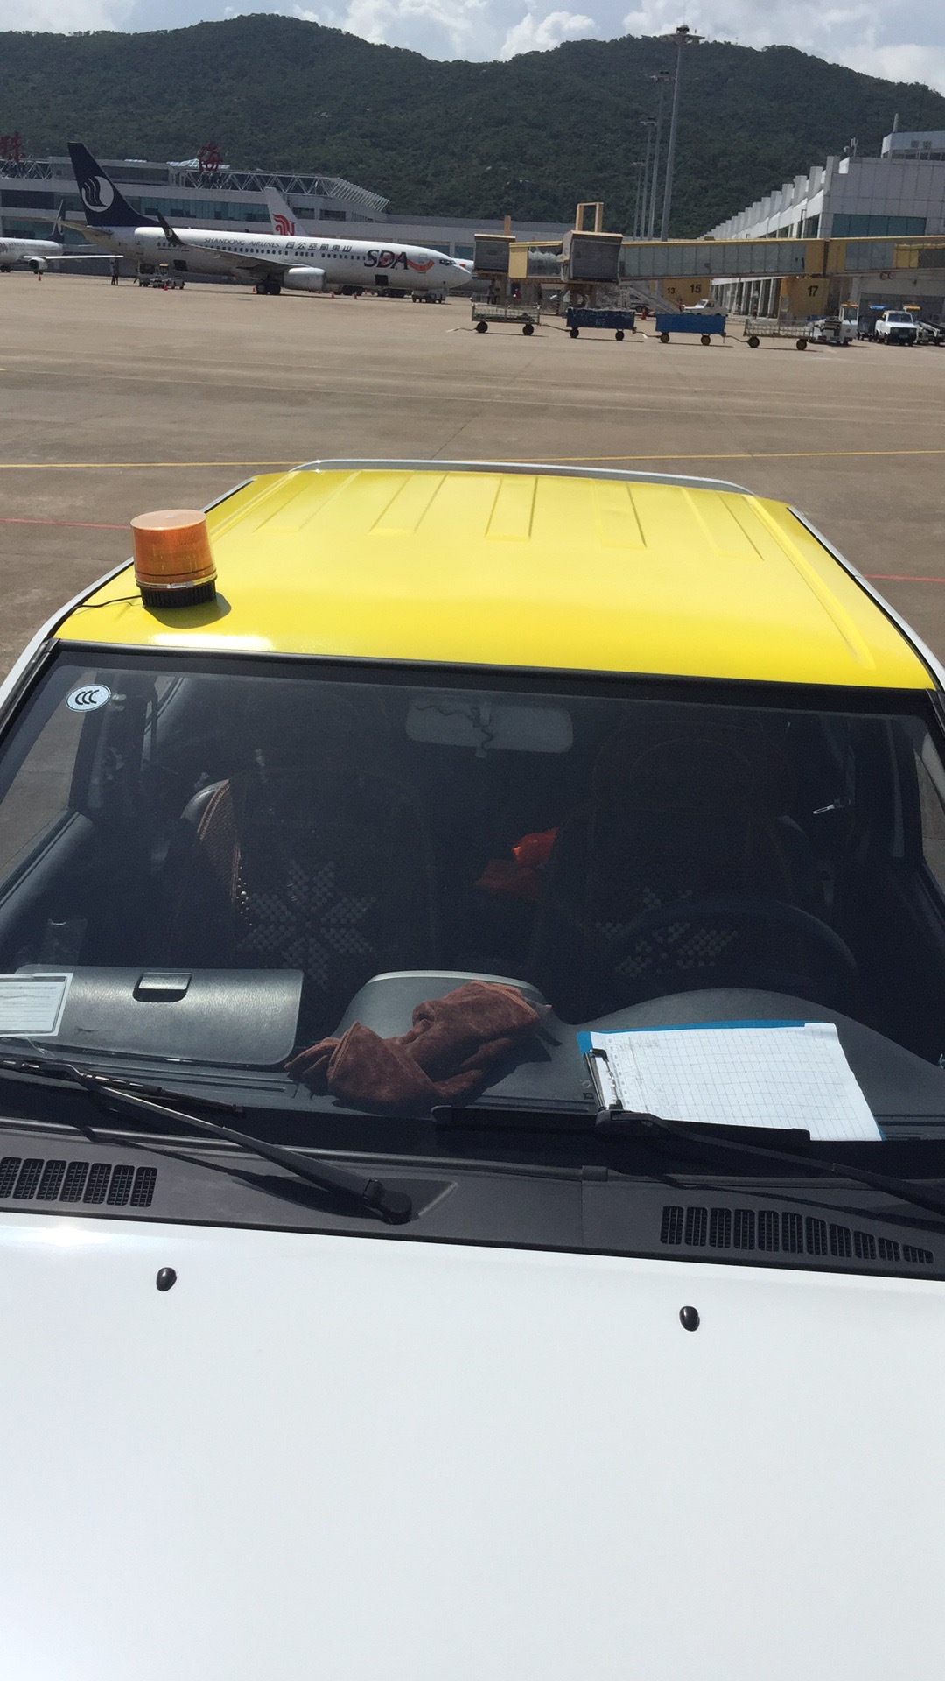

**图六**

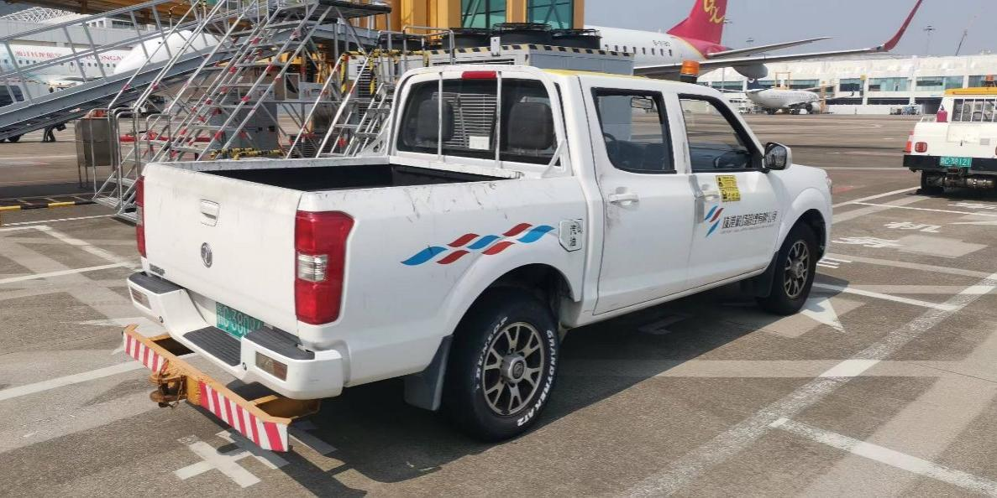

彩带如框内所示

**图七**

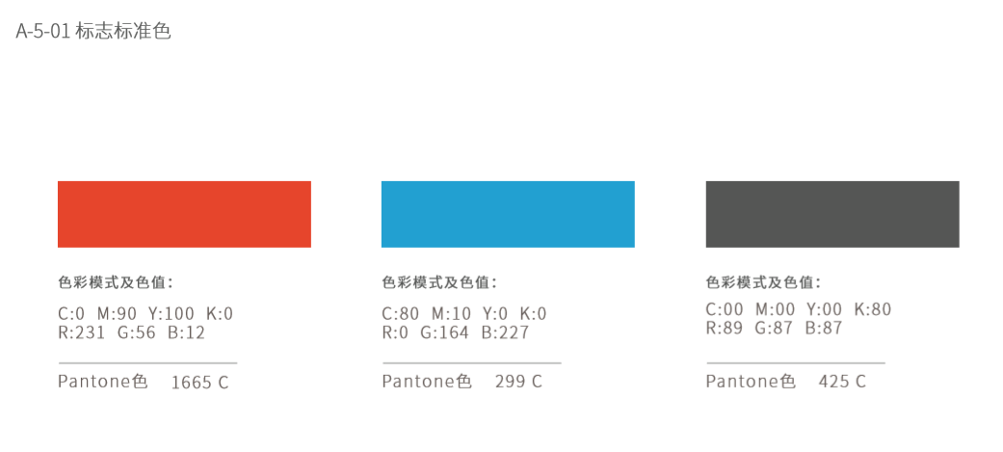

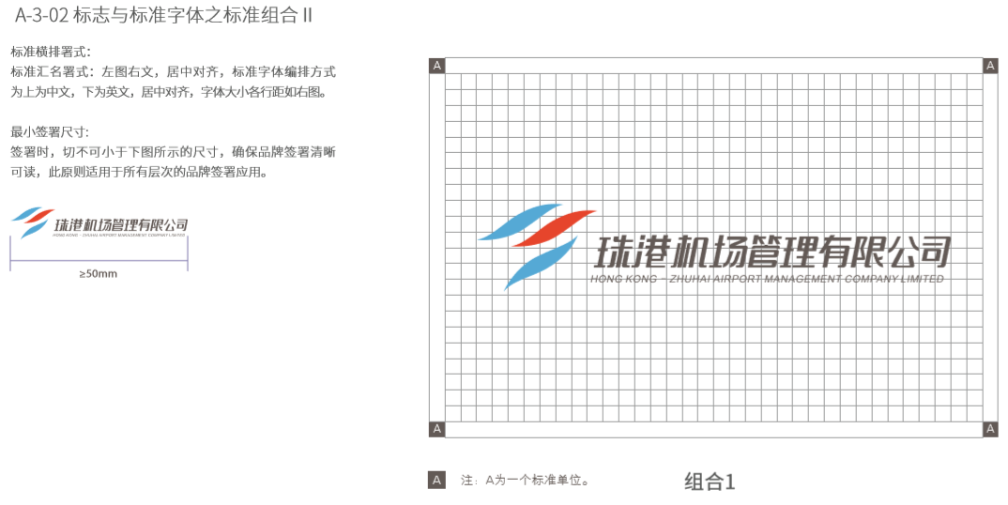



**图八**

**（四）质量保证期及售后服务要求**

1、整车及主要零部件免费保修期自货物验收合格之日起不低于5年。电池质保期5年或以上。

2、要求供应商在广东省内设有固定的售后维修点或全国联保。

3、供应商提供的售后服务商须经供应商或原厂授权。

4、供应商提供的设备必须有相应的专业技术人员和充足的备品备件，提供质保期内日常维护和保养计划，在免费保修期内无偿提供人员和技术支持，配合用户进行技术改进。保修期内出现任何缺陷或故障，供应商在接到用户通知后必须在6小时内响应，24小时内上门服务，解决设备故障不得超过3日；如供应商接到用户维修通知后24小时内未上门处理，用户有权委托其他维修单位进行维修，所需费用由供应商承担。

5、质保期内由于设备质量原因造成的损伤和损坏，中选销售商必须免费修复和更换，该部位的质保期重新计算。

6、保修期结束后，供应商应继续为设备提供完善而优惠的售后服务。保修期后提供的配件价格不高于市场价，提供《常用配件价格清单》，并在用户通知后24小时内将配件寄出。

**（五）培训要求**

1、供应商必须提供合同车辆的使用操作、维护保养资料以及培训计划、培训内容和教材。培训内容包括车辆结构及布置、工作原理、使用操作和维护保养规程和方法，常见故障的排除和修理，紧急情况的处理等，确保设备能提供最佳状态的使用效果。

2、供应商交货时对用户操作人员进行培训，培训地点在珠海机场。通过培训确保操作人员掌握车辆结构和性能及工作原理，并能正确的使用操作及维护保养。现场培训的费用包括在总价内。现场培训时间为1个工作日。

**（六）验收**

验收合格条件：试运行时，各项性能指标满足用户需求和合同要求；调试和试运行时出现的问题已解决；已提供用户需求和合同范围内的全部货物和资料。

**（七）其他要求**

1、提供车辆购置税完税证明。

2、办理珠海机场飞行区民航牌，承担新车首次入场内年审费（大约200元），须提供上牌所需的随车资料。

3、供应商人员进入飞行区需缴纳办证费用（办证费50元/人）。

4、供应商需提前车辆检验工作，确保车辆适用方可发运。

5、提供3张可供办理行驶证的车辆彩色照片。

**六、报价说明**

报价以车辆到达珠海机场的完税价为标准，交货验收前所发生的一切费用由供应商承担（国家政策明确规定采购人需承担的有关税费除外），包括所有设备费、备品备件费、专用工具费、商检费、包装运输费、装卸费、运输保险费、安装调试费、人员培训费、技术支持费、采购方人员到工厂检验的费用、软件升级费、管理费、利润、税费、保修期内的售后维护服务费以及车辆运抵珠海机场所产生的其它费用等的全包裸车价。全包裸车价包含车辆购置税（不含增值税价的10%），如为免征车辆购置税产品应提供该车辆免征购置税的相应官方证明，不包含上牌照费用。

**七、付款方式**

双方签订合同后15个工作日内甲方支付订金￥10，000.00(人民币大写:壹万元整)给乙方，乙方向甲方提供合法有效的收款凭证;同时，乙方组织甲方人员验车，甲方完成验车并确定车辆合格后15个工作日内支付包括订金在内的中标金额的50%给乙方，乙方收到甲方款后15个工作日内完成车辆改装、随车物品到货、代缴车辆购置税等相关手续并通知甲方进行验收提车，验收合格后双方共同签署最终验收文件后提车，甲方提车后在15个工作日付清尾款。乙方开具付款总额的增值税专用发票(其中裸车开具机动车销售统一发票，税率为 13%)。

附表：《常用配件价格清单》

**常用配件价格清单**

|  |  |  |  |  |  |  |  |  |  |
| --- | --- | --- | --- | --- | --- | --- | --- | --- | --- |
| 序号 | 配件名称 | 单位 | 价格(元) | 备注 | 序号 | 配件名称 | 单位 | 价格(元) | 备注 |
| 1 | 机油滤 | 只 |  | 原厂 | 23 | 轮胎镙栓 | 套 |  | 原厂 |
| 2 | 柴油滤 | 只 |  | 原厂 | 24 | 手刹柄总成 | 件 |  | 原厂 |
| 3 | 空气滤 | 只 |  | 原厂 | 25 | 手刹线 | 根 |  | 原厂 |
| 4 | 油水分离器 | 件 |  | 原厂 | 26 | 应急开关 | 只 |  | 原厂 |
| 5 | 液压进油滤 | 只 |  | 原厂 | 27 | 按钮开关 | 只 |  | 原厂 |
| 6 | 液压回油滤 | 只 |  | 原厂 | 28 | 前刹车片 | 套 |  | 原厂 |
| 7 | 雨刮片 | 支 |  | 原厂 | 29 | 后刹车片 | 套 |  | 原厂 |
| 8 | 雨刮臂 | 支 |  | 原厂 | 30 | 刹车总泵 | 件 |  | 原厂 |
| 9 | 门外拉手 | 只 |  | 原厂 | 31 | 刹车软管 | 条 |  | 原厂 |
| 10 | 门锁机 | 只 |  | 原厂 | 32 | 节温器 | 只 |  | 原厂 |
| 11 | 发电机皮带 | 条 |  | 原厂 | 33 | 上水管 | 条 |  | 原厂 |
| 12 | 水泵皮带 | 条 |  | 原厂 | 34 | 下水管 | 条 |  | 原厂 |
| 13 | 空调皮带 | 条 |  | 原厂 | 35 | 机油感应塞 | 只 |  | 原厂 |
| 14 | 点火锁 | 只 |  | 原厂 | 36 | 水温感应塞 | 只 |  | 原厂 |
| 15 | 后视镜 | 件 |  | 原厂 | 37 | 前轮内轴承 | 只 |  | 原厂 |
| 16 | 组合开关 | 件 |  | 原厂 | 38 | 前轮外轴承 | 只 |  | 原厂 |
| 17 | 喇叭 | 只 |  | 原厂 | 39 | 后轮轴承 | 只 |  | 原厂 |
| 18 | 警灯 | 只 |  | 金星 | 40 | 前轮内油封 | 只 |  | 原厂 |
| 19 | 横拉杆内球头 | 只 |  | 原厂 | 41 | 后轮内油封 | 只 |  | 原厂 |
| 20 | 横拉杆外球头 | 只 |  | 原厂 | 42 | 后轮外油封 | 只 |  | 原厂 |
| 21 | 空调泵 | 个 |  | 原厂 | 43 | 膨胀阀 | 只 |  | 原厂 |
| 22 | 冷凝器 | 个 |  | 原厂 | 44 | 雪种杯 | 只 |  | 原厂 |

注：如车辆适用的配件需填报价格，不适用需注明。

此报价清单仅用作后续维修参考，不列入车辆报价中。